Serveur DHCP

- Sur Linux :

Faire une vm ubuntu server (RAM : 2048MB, Stockage : 10Go et configuré en réseau interne)
Installer le packet « isc-dhcp-server »
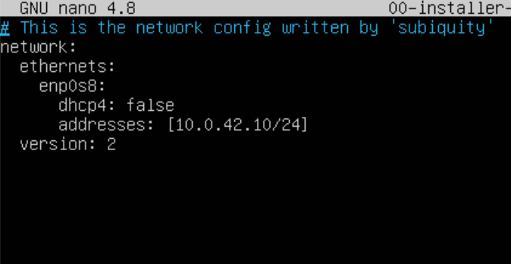
Passer VM en ip static, dans /etc/netplan ouvrir le seul fichier qui a
Mettre le dhcp en False et remplacer l'adresse du sreen par l'adresse qu'on veut
Appliquer les changements en faisant « sudo netplan apply »
Ouvrir le fichier /etc/dhcp/dhcpd.conf
Dans « option domain-name-servers » mettre notre DNS
// « default-lease-time » durée du bail DHCP en sec
// « max-lease-time » durée max (mettre même que default)
Tt en bas mettre ceci
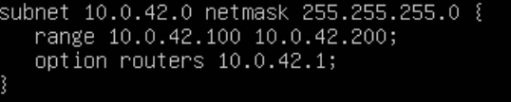
En remplaçant les informations présentes par les nôtres
Enregistrer puis relancer le service en faisant « sudo systemctl restart isc-dhc-server »
/var/lib/dhcp/dhcpd.leases pour voir les baux

Serveur WEB

Faire une VM ubuntu ou debian (config réseau par pont ou NAT pour test)
Mettre ip en static ou laisser DHCP peut importe
Pour debian /etc/network/interfaces pour changer ip puis « sudo systemctl restart networking »
Installer les packets apache2, mysql-server et php
Installer ensuite phpmyadmin et spécifier sur le serveur apache2
Si config en Bridge chercher l'URL : http://ipVM
Si en NAT : faire d'abord une redirection de port puis chercher http://127.0.0.1:portRentrerDansLaRedirection

